Мы – за здоровый образ жизни

Среди награжденных – и наш Максим Саргаев
Глава Мордовии Владимир Волков поздравил спортсменов региона с профессиональным праздником, Всероссийским днем физкультурника. Впервые его начали отмечать в начале прошлого века. За достижения и заслуги в этой области лидер республики лично наградил более 300 человек.
"Для нас важен спорт высших достижений, но для нас также важно, чтобы все жители республики занимались физкультурой, занимались спортом, чтобы спорт способствовал развитию здоровья нации", - подчеркнул Владимир Волков.
Мордовия занимает лидирующее место среди регионов России по количеству спортивных объектов на душу населения. Фоки и ледовые дворцы есть даже в небольших селах. И очень важно, отметил Владимир Волков, несмотря на международные спортивные скандалы, не потерять все то, что достигалось упорным трудом сотен людей.
"В следующие четыре года упор нужно сделать на подготовке своих, доморощенных спортсменов. Вкладывать средства в детей и их развитие. При этом особое внимание нужно уделить подготовке тренеров и наставников. Здесь приглашение профессионалов с именем оправдано и дает реальный эффект. Это повышает качество подготовки юных спортсменов, подтягивает за собой развитие ДЮШ, формирует новые тренерские кадры", - отметил Глава Мордовии.
В торжественном мероприятии приняла участие и делегация нашего Дубенского района. «Диплом о присуждении премии ведущим спортсменам РМ, добившихся высоких результатов по итогам 2015 года» из рук Главы Мордовии получил Максим Саргаев, бронзовый призер чемпионата России по пауэрлифтингу, воспитанник тренера-преподавателя А. Борчина.

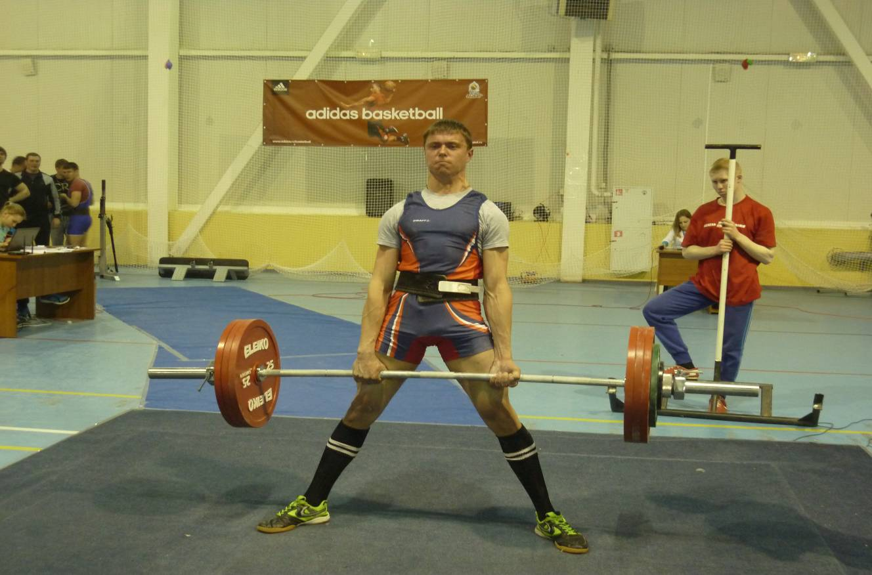
Саргаев Максим Чемпион Первенства России по пауэрлифтингу (троеборье классическое) среди спортсменов 14-18лет


